# 工作内容

## Monodepth在本地数据集finetune的实验

Monodepth 是论文Unsupervised Monocular Depth Estimation with Left-Right Consistency的开源代码。本周在本地数据集进行网络最后两层的finetune再进行实验。

最后两层（绿框）：

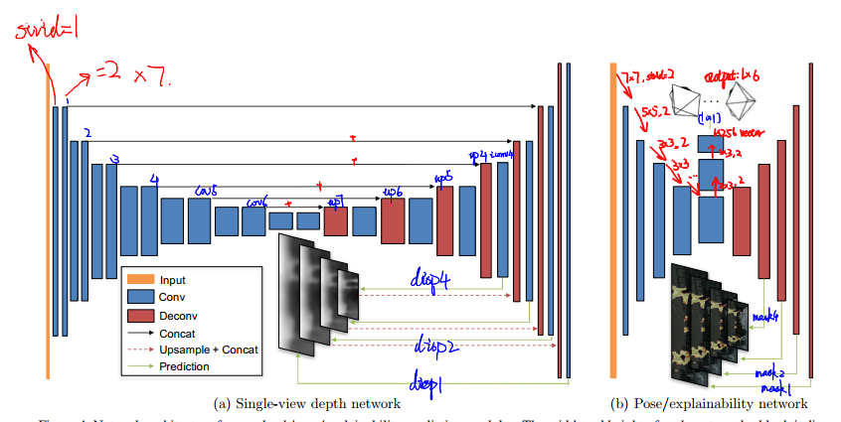

使用6000对（2019-3-12）双目图片进行finetune，Batchsize为8

与SGM（传统双目法比较）

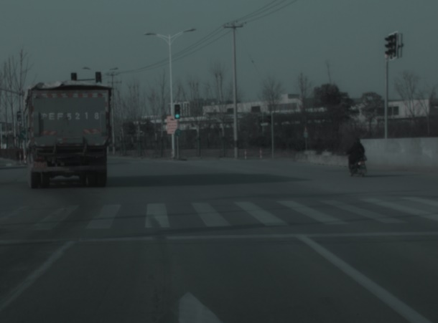

原图

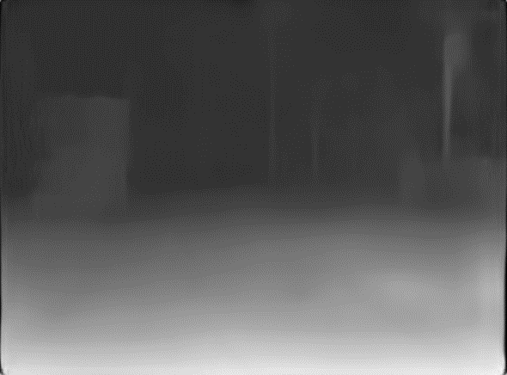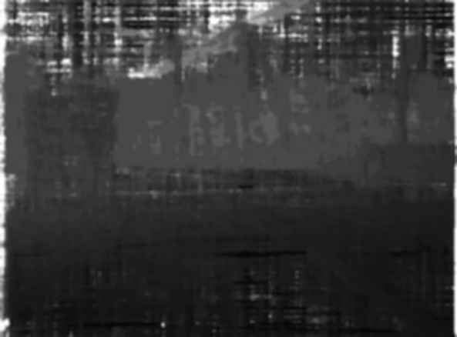

monodepth SGM

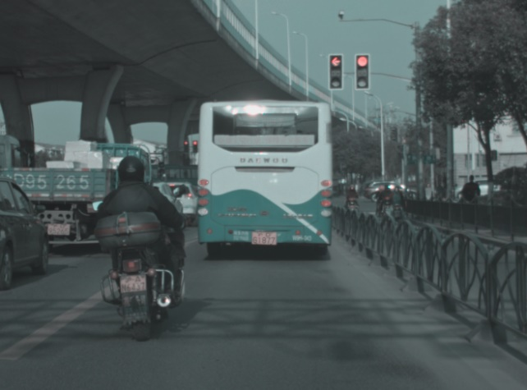

原图

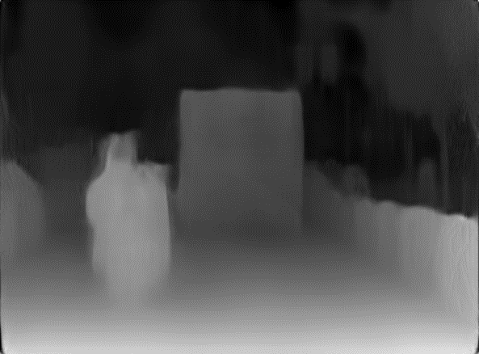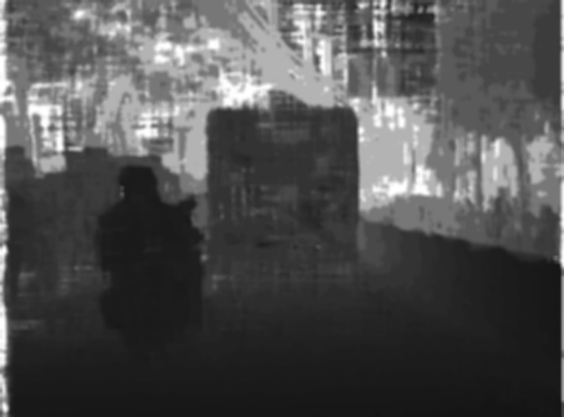

monodepth SGM

在非训练集上测试

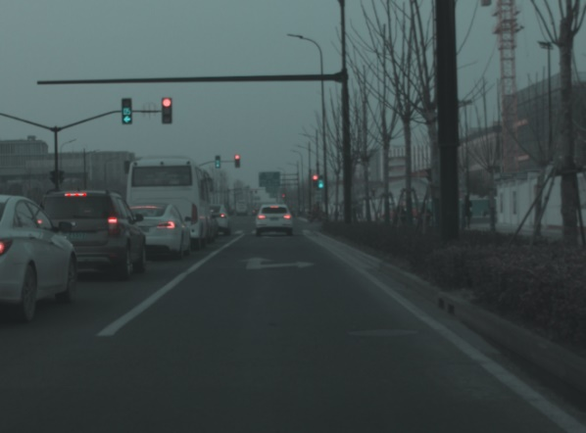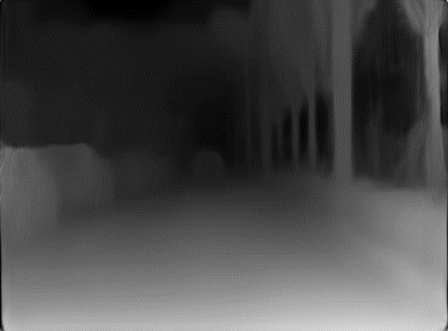

2019-3-4原图 monodepth

## 论文阅读Lost and Found: Detecting Small Road Hazards for Self-Driving Vehicles

本文提供了一种使用双目相机检测地面上小物体（实际上不针对小物体，只要是地面上的异物均可）的方法。

限制条件：**相机与地面法向垂直或关系已知**

车道：

1. 车道上的杂物：
2. 车道本身的标志

：

本问题的核心是区分车道本身的特征和车上杂物特征的不同。

首先将图像分成栅格，

然后通过左右图的关系，得到个栅格的法向估计，估计的方式为

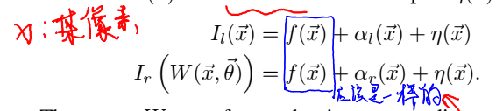

左右图的旋转关系为W，将左图的一个栅格旋转至右图。

我们可以知道，图1和图2不同的物体结构，红色栅格旋转到右图是不同的，以此来估计栅格物体的法线。

当法向与相机光轴平行时，认为这个栅格为一个障碍物。

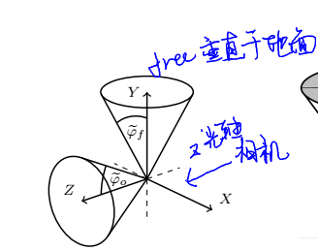

## 下周工作

1.通过本地数据集的尺度信息，还原深度信息